Структурно-фазовый состав и коррозионная стойкость стали 45 после струйной плазменно-электролитной нитроцементации
Феклистова В.М.¹, Карпова А.Ю.², Смирнова Н.С.², Боровская А.А.², Ивкова Л.Г.²
Магистрант, 1 год обучения
¹Московский государственный технологический университет «СТАНКИН», Москва, Россия
²Костромской государственный университет, Кострома, Россия
E-mail: tecna2408@mail.ru
Актуальность разработки методов локальной модификации поверхности сталей обусловлена необходимостью повышения ресурса работы ответственных деталей при агрессивном внешнем воздействии. В данной работе изучено влияние струйной плазменно-электролитной нитроцементации (ПЭНЦ) на устойчивость к коррозии и фазовый состав поверхности среднеуглеродистой стали марки 45.
Образцы типа «вал» (d = 11 мм, L = 50 мм) подвергались обработке при температурах 750–950 °C в течение 5 минут с направленной подачей на вращающуюся заготовку водного раствора электролита на основе хлорида аммония и карбамида. Устойчивость модифицированных образцов к коррозии оценивалась в 3.5 %-ном растворе хлорида натрия в условии потенциодинамических измерений.
Установлено, что струйная ПЭНЦ вызывает сдвиг потенциала коррозии в отрицательную область значений (рис. 1), и позволяет в 7.8 раз снизить плотность тока коррозии, что обусловлено изменением элементного состава вследствие диффузии азота и углерода (рис. 2). Повышение температуры обработки приводит к увеличению толщины мартенситного слоя, обогащенного нитридами и карбонитридами, что свидетельствует об интенсификации диффузионных процессов.
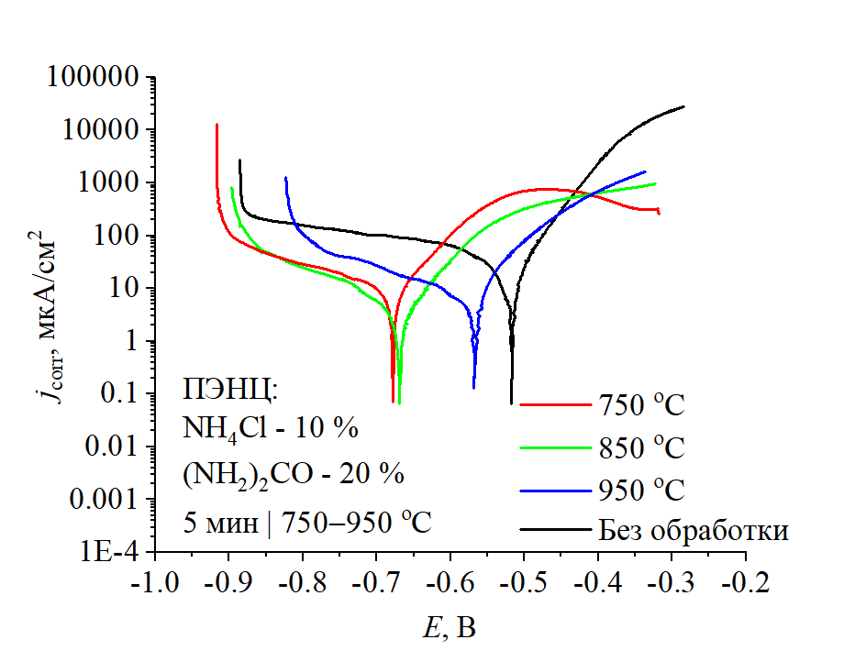
Рис. 1. Потенциодинамические поляризационные кривые образцов из стали 45 до и после струйной анодной ПЭНЦ при варьировании температуры процесса
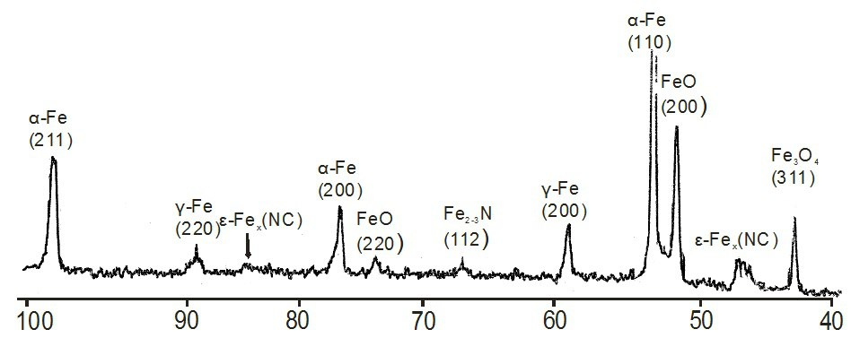
Рис. 2. Дифрактограмма поверхности образца из стали 45 после струйной анодной ПЭНЦ с последующей закалкой в центре области нагрева

Исследование выполнено при поддержке Российского научного фонда (проект № 24-19-00391)

